ОГБПОУ «Костромской машиностроительный техникум»

МЕТОДИЧЕСКИЕ УКАЗАНИЯ ПО ВЫПОЛНЕНИЮ ЛАБОРАТОРН0-ПРАКТИЧЕСКИХ РАБОТЫ

ПМ 1. Техническое состояние систем, агрегатов, деталей и механизмов автомобиля
МДК.01.02 Техническая диагностика автомобилей

Тема «Диагностика датчиков систем управления автомобильного двигателя при помощи мотор-тестера»

Разработчики: Гулькин Михаил Владимирович, преподаватель специальных дисциплин Костромского машиностроительного техникума

Кострома 2018

Гулькин М.В. Методические указания по выполнению лабораторно-практической работы по ПМ 1. Техническое состояние систем, агрегатов, деталей и механизмов автомобиля

Пособие предназначено для студентов обучающихся по профессии 23.01.17 Мастер по ремонту и обслуживанию автомобилей в соответствии с требованиями Федерального государственного образовательного стандарта среднего профессионального образования.

Утверждено
протокол заседания научно-методического совета ОГБПОУ КМТ
№____от « »_______________20___г.
Председатель: А.Н. Бедов_______________

Правила техники безопасности и требования по охране окружающей среды:
- Запуск двигателя производить только с разрешения преподавателя.
- Для предотвращения вероятности получения травм и повреждения системы управления двигателем и её элементов, а также для предотвращения повреждения дорогостоящего диагностического оборудования все подключения отключения датчиков необходимо производить только на остановленном двигателе при выключенном зажигании.
- В случае необходимости запуска двигателя обязательно подключить к выхлопной трубе двигателя систему вентиляции. Запрещается производить запуск двигателя при не включенной системе вентиляции.
- При работе двигателя, температура охлаждающей жидкости может превышать 100⁰С, а температура нагретых частей выпускной систем может превышать 500⁰ С. Для предотвращения опасности ожогов, необходимо соблюдать особую осторожность при работах на прогретом двигателе. Особенно при работах с системой охлаждения и выпускной системой двигателя.
- На двигателях, оборудованных вентилятором системы охлаждения с электроприводом, запрещается проводить какие либо работы в области вентилятора. Включение вентилятора может произойти автоматически в любой момент и привести к травмам.
Также запрещается производить какие либо работы, при работающем двигателе, в области вращающихся частей двигателя (например, ремень привода и вращающийся шкив генератора).
- Перед запуском двигателя обязательно предупредить всех участников работы о Вашем намерении запустить двигатель, чтобы предотвратить вероятность получения ими травм.
- Выполнение работ на топливной системе допускается только в хорошо вентилируемых помещениях. Вдыхание паров топлива может привести к отравлению. Избегать попадания топлива на кожу, так как это может вызвать поражения кожного покрова!!!
- Запрещается работать неисправным инструментом и оборудованием и использовать инструмент или оборудование не по назначению.

Изучение принципа работы и методики проверки датчиков системы управления автомобильного двигателя при помощи мотор-тестера
Цели лабораторно-практической работы:
- понять принцип работы датчиков системы управления автомобильного двигателя;
- научиться определять состояние датчиков системы управления автомобильного двигателя;
- приобрести навыки использования современного диагностического оборудования.
Приборы, материалы и оборудование, применяемые при выполнении лабораторно-практической работы:
- Работоспособный двигатель ВАЗ-2112.
- Диагностический комплекс FSA – 560 (FSA-740).
- Мультиметр.
- Набор инструмента.
Время на проведение работы – 8 часов
Задание лабораторно-практической работы:
1. Изучить методику проверки состояния датчиков используя современное диагностическое оборудование.
2. Проверить состояние датчиков системы управления автомобильных двигателей различными способами.
3. Составьте отчет о работе.
Содержание отчёта:
- Цель и задачи лабораторно-практической работы.
- Приборы, материалы и оборудование.
- Описание датчиков и схема подключения к блоку управления.
- Порядок проверки датчиков.
- Таблицы параметров датчиков (если требуется), графики и осциллограммы сигналов датчиков.
- Выводы и рекомендации по каждому проверенному датчику.
Подготовительные работы
Заранее подготовлено диагностическое оборудование и инструмент. Готовится к работе двигатель оснащённый соответствующей системой впрыска (проверяется уровень моторного масла, охлаждающей жидкости, подсоединяется система вентиляции).

Содержание работы:

Система управления двигателем ВАЗ-2112 представляет собой систему непрямого, распределенного, фазированного впрыска топлива с обратной связью и зажиганием со статическим распределением высокого напряжения. Система управления относится к системе МОТРОНИК и носит название «Январь 5.1».

Датчик числа оборотов и ВМТ (58-зубьев).
Представляет собой индуктивный датчик установленный вблизи зубчатого диска коленчатого вала, пропущенный зуб на диске является меткой ВМТ.
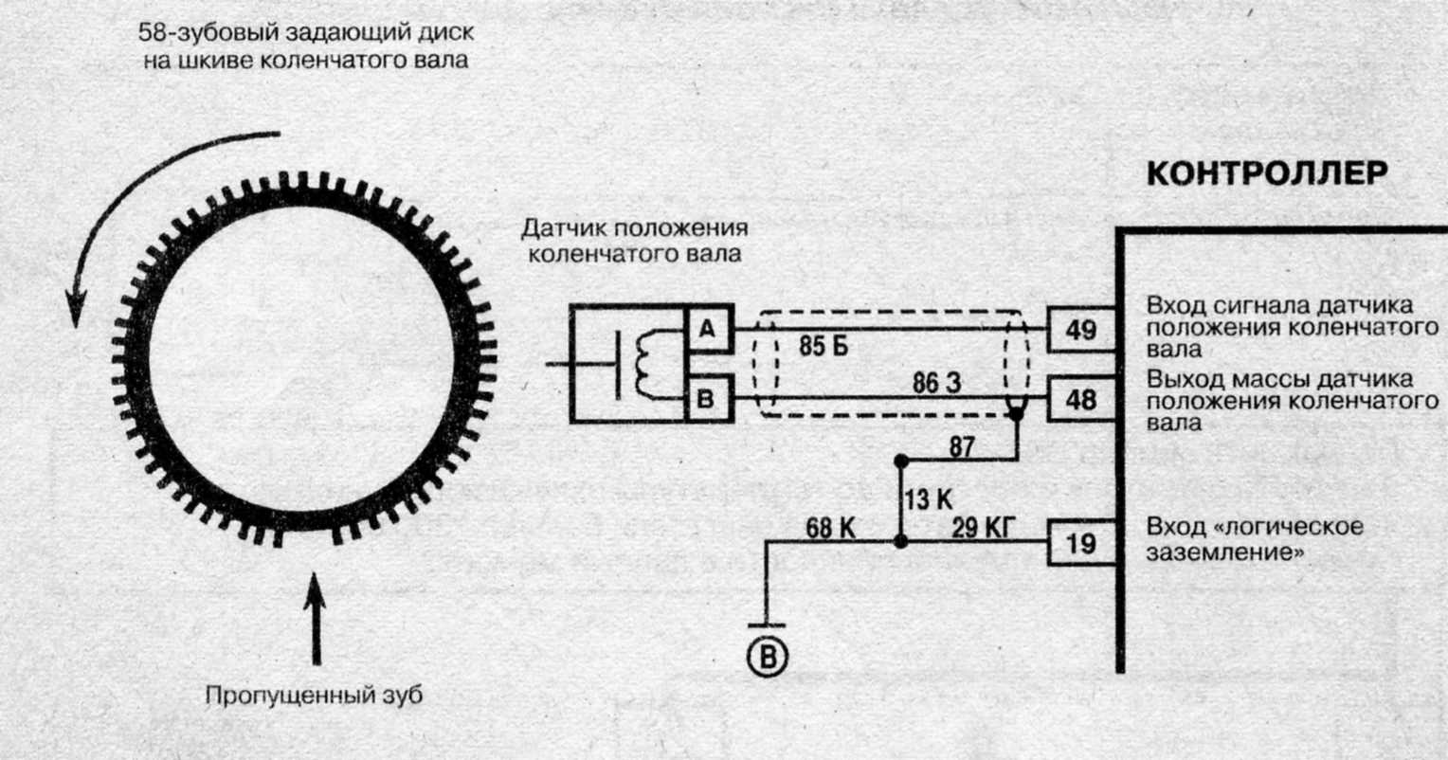

Проверка датчика:
- Сопротивление датчика измеряется между клеммами А и В датчика и должно находится в пределах от 550-750 Ом.
- Сопротивление проводов от штекера датчика до штекера блока управления норма<1 Ом.
Сопротивление датчика (А-В) _________Ом
Сопротивление провода (49-А)_________Ом
Сопротивление провода (48-В)_________ Ом

- Снятие осциллограммы сигнала датчика. Измерительные наконечника осциллоскопа подключаются к клеммам КЛ. 48 КЛ 49 штекера блока управления, а двигатель прокручивается стартером.
t, мс.
U, В ms

!!! Неисправность датчика положения коленчатого вала ведет к невозможности запуска двигателя.
Выводы и рекомендации: _______________________________________________________________________________________________________________________________________________________________________________________________________________________________________
_____________________________________________________________________________

Датчик массового расхода воздуха.
Представляет собой расходомер с нагреваемым пленочным сопротивлением, сигнал которого изменяется с изменением расхода воздуха.
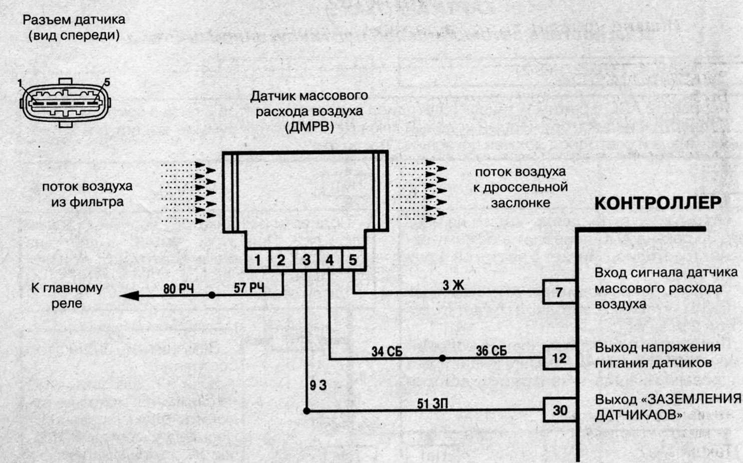

Проверка датчика массового расхода воздуха (ДМРВ):
- Сопротивление проводов от штекера датчика до штекера блока управления норма <1 Ом.
Измеренное сопротивление: (5-7)_______Ом
(4-12)_______Ом
(3-30)_______Ом
(2-реле)_______Ом

- Проверка напряжения питания, штекер датчика снят, зажигание включено.
напряжение между 2-3 >10В измерено_______В.
напряжение между 3-4 ~ 5В измерено_______В.
- Снятие осциллограммы сигнала датчика МРВ. Один измерительный наконечник к клемме 5 штекера датчика, другой к массе. Запустить двигатель и отследить осциллограмму.
t, сек.
U, В
Выводы и рекомендации: _____________________________________________________________________________
_____________________________________________________________________________
_____________________________________________________________________________
_____________________________________________________________________________

Датчик положения дроссельной заслонки.
Представляет собой потенциометр сигнал, которого изменяется с изменением угла открытия дроссельной заслонки.

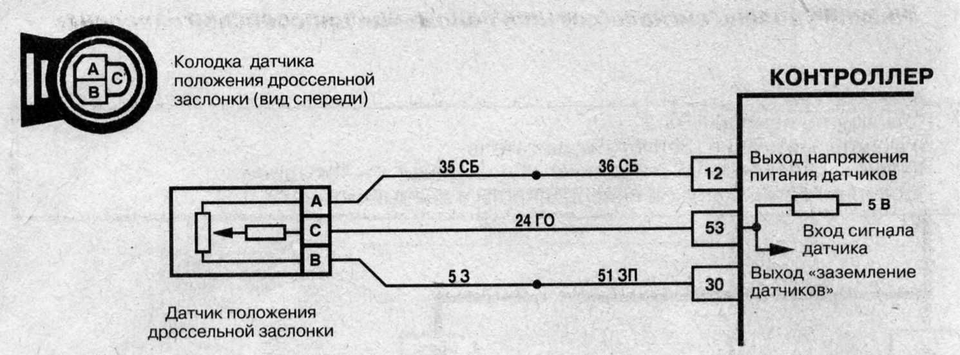

Проверка датчика:
- Проверка опорного напряжения датчика; штекер датчика снят, зажигание включено. Напряжение на штекере датчика между клеммами А и В норма ~ 5В измерено: _____В.
- Проверка сопротивления проводов от штекера датчика до штекера блока управления 12-А; 53-С; 30-В; норма менее 1Ом.
Измеренное сопротивление: 12-А______Ом
53-С______Ом
30-В______Ом
- Снятие осциллограммы сигнала датчика положения дроссельной заслонки. Один измерительный наконечник осциллоскопа к клемме С штекера датчика другой к массе. Включить зажигания и, не запуская двигатель снять осциллограмму.
t, сек.
U, В

Выводы и рекомендации: __________________________________________________________________________________________________________________________________________________________
_____________________________________________________________________________
_____________________________________________________________________________

Датчик положения дроссельной заслонки имеет функцию автоматического обнуления, если его напряжение находится в пределах от 0,3-0,7В то блок управления использует это значение как соответствующее закрытому положению дроссельной заслонки.

Датчик температуры охлаждающей жидкости.
Представляет собой изменяющееся сопротивление с негативным температурным коэффициентом (NTC).

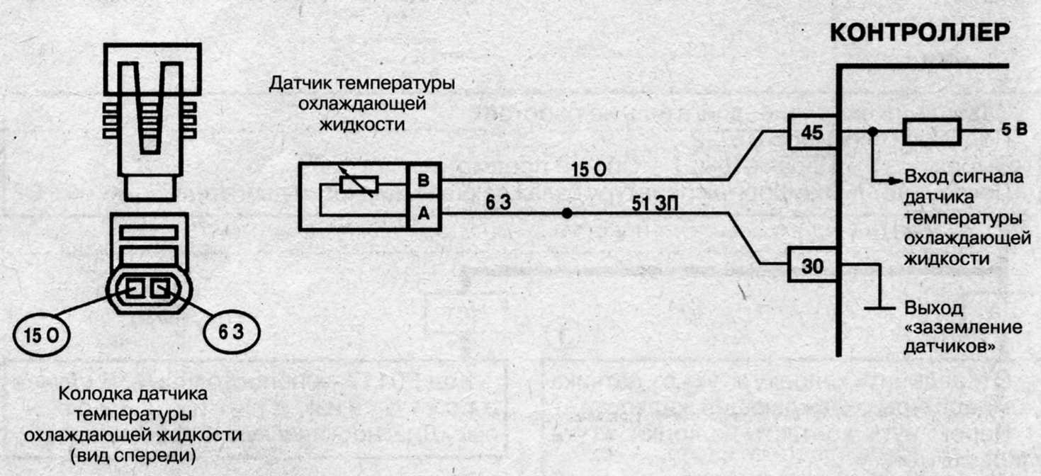

Проверка датчика:
- Измерения сопротивления датчика (по таблице) штекер датчика снят.
Измеренное сопротивление_______Ом соответствует температуре_____⁰С
- Проверка сопротивления проводов от штекера датчика до штекера блока управления 45-В; 30-А; норма <1Ом
Измеренное сопротивление: 45-В_______Ом;
30-А_______Ом
- Проверка опорного напряжения датчика температуры охлаждающей жидкости, штекер датчика снят, зажигание включено. Напряжение на штекере датчика между клеммами А и В норма ~5В.
Измеренное напряжение: ____В
- При помощи реостата имитировать сигнал датчика в пределах от 0-1кОм при этом определить влияние датчика температуры на работу двигателя и температуру включения вентилятора системы охлаждения.
Сопротивление включения вентилятора ________Ом
Температура включения вентилятора ________⁰С

Температура  С | Сопротивление  Ом. | Температура  С | Сопротивление  Ом | Температура  С | Сопротивление  Ом
-40 | 100700 | 10 | 5670 | 50 | 973
-30 | 52700 | 15 | 4450 | 55 | 820
-20 | 28680 | 20 | 3520 | 60 | 667
-15 | 21450 | 25 | 2796 | 65 | 558
-10 | 16180 | 30 | 2238 | 70 | 467
-5 | 12300 | 35 | 1802 | 80 | 332
0 | 9420 | 40 | 1459 | 90 | 241
5 | 7280 | 45 | 1188 | 100 | 177

Выводы и рекомендации: ________________________________________________________________________________________________________________________________________________________________
________________________________________________________________________________
________________________________________________________________________________

Датчик положения распределительного вала (датчик фаз).
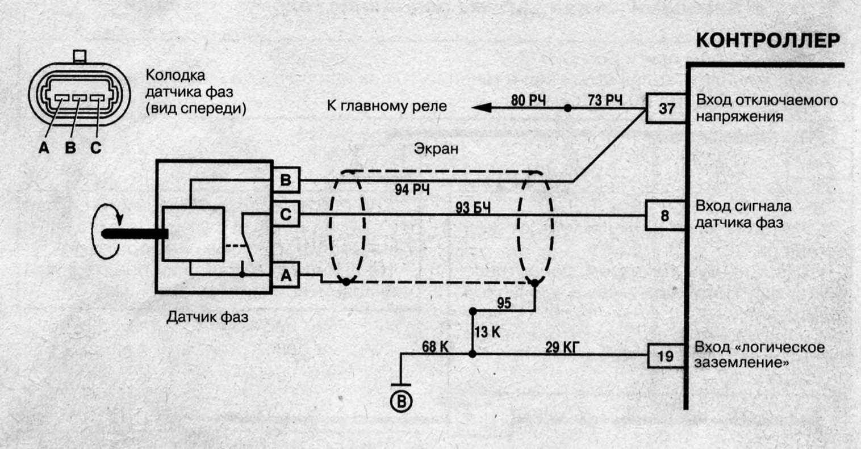
Представляет собой датчик Холла. Служит для определения тактов протекающих в цилиндрах двигателя.

Проверка датчика:
- Проверка опорного напряжения датчика, штекер датчика снят, зажигание включено напряжение между клеммами А-В штекера датчика, норма ~ 12В. Измеренное напряжение: ____В
- Проверка сопротивления проводов от штекера датчика до штекера блока управления: 37-В; 8-С; 19-А; 19-«масса»; норма <1Ом
Измеренное сопротивление: 37-В_____Ом; 8-С_____Ом;
19-А_____Ом; 19-масса_____Ом.
- Снятие осциллограммы сигнала датчика фаз. Один измерительный наконечник к клемме С штекера датчика другой к массе двигателя.
- При помощи 2х канального осциллоскопа определить согласование сигналов датчиков положения коленчатого вала и датчика фаз.
t, мс.
t, мс.
U, В
U, В

Выводы и рекомендации: ________________________________________________________________________________________________________________________________________________________________
________________________________________________________________________________
Датчик детонации.

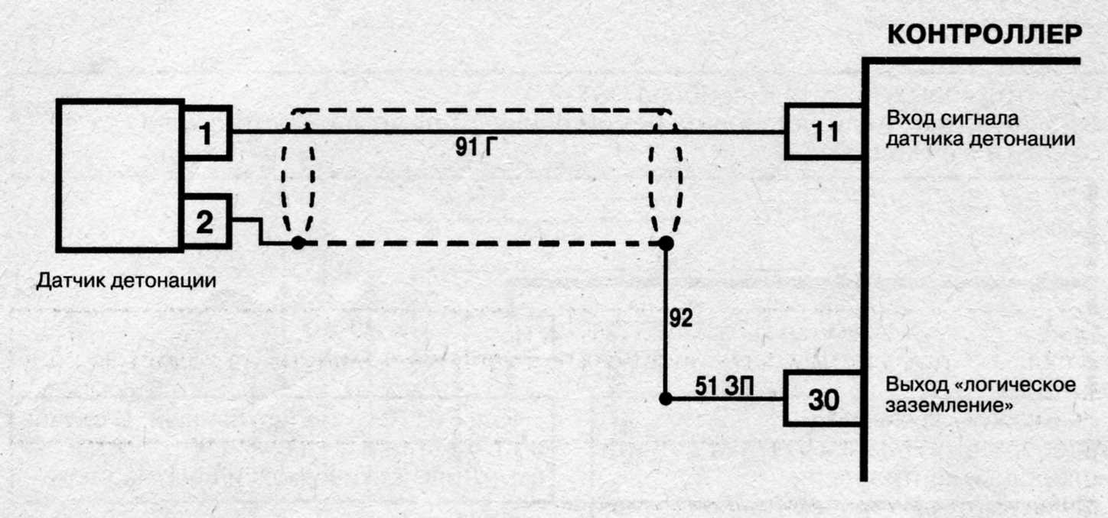
Представляет собой пьезоэлемент. Он устанавливается на стенке блока цилиндров двигателя и фиксирует колебание стенок блока цилиндров в случае возникновения детонации.

Проверка датчика:
- Проверка сопротивления проводов от штекера датчика до штекера блока управления; клемма 11-1; 30-2, норма <1Ом.
Измеренное сопротивление:11-1_______Ом
30-2_______Ом
- Снятие сигнала датчика при помощи осциллоскопа при этом один измерительный наконечник к клемме 1 датчика, а другой к клемме 2 датчика. Легким постукиванием по болту крепления датчика проверить наличие сигнала при возникновении колебаний.
U, В

t, мс.

Выводы и рекомендации:
________________________________________________________________________________________________________________________________________________________________
________________________________________________________________________________
________________________________________________________________________________

Датчик кислорода (лямбда-зонд).
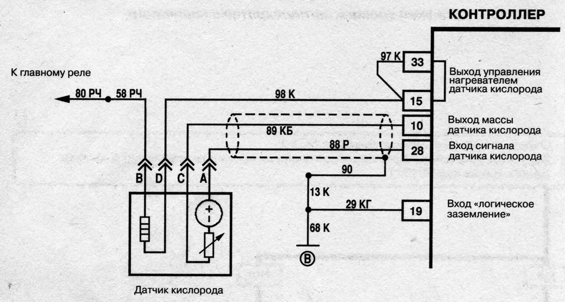
Служит для определения качества сгорающей в цилиндре ТВС. По сигналу лямбда-зонда блок управления корректирует состав ТВС, обеспечивая её оптимальное качество, обеспечивающее максимальную преобразующую способность катализатора. На двигателе ВАЗ 2112 применяется циркониевый элемент, оснащенный обмоткой обогрева обеспечивающей обогрев лямбда-зонда до его рабочей температуры выше 250 градусов.

Проверка зонда:
- Проверка напряжения питания обмотки обогрева; штекер датчика снят, двигатель работает напряжение между клеммами В и D штекера датчика со стороны блока управления норма U ~ 12В.
Измеренное напряжение ______В.
- Сопротивление обмотки обогрева, штекер зонда снят, сопротивление между
клеммами В и D со стороны зонда норма ~ 5Ом. Сопротивление обмотки
обогрева зависит от температуры.
Измеренное сопротивление ______Ом.
- Проверка сопротивления сигнальных проводов зонда от штекера блока управления до штекера зонда 10-С; 28-А; 19-Масса норма <1Ом
Измеренное сопротивление: 10-С______Ом 28-А______Ом
19-масса_______Ом
- Проверка опорного напряжения, штекер зонда снят, зажигание включено,
норма U (A - С) ~ 0,5В.
Измеренное напряжение ______В.
- Снятие осциллограммы тока обмотки обогрева. Токоизмерительная цанга на 20А одета на один из проводов обмотки обогрева (В или D).
- Снятие осциллограммы зонда первый наконечник к клемме А, второй к массе. Двигатель работает и прогрет до рабочей температуры.

t, сек.
U, В
t, сек.
I, А

Выводы и рекомендации:
________________________________________________________________________________________________________________________________________________________________
________________________________________________________________________________
________________________________________________________________________________

Вопросы для контроля к лабораторной работе
- Принцип работы системы управления двигателем.
- Опишите устройство и принцип работы датчика числа оборотов и ВМТ.
- Перечислите возможные способы определения нагрузки двигателя.
- Дайте определение понятию «главные управляющие величины»
- Опишите принцип работы датчика массового расхода воздуха с нагреваемым плёночным сопротивлением.
- Как работает и для чего служит датчик положения дроссельной заслонки?
- Что такое NTC сопротивление?
- Для чего используется сигнал датчика температуры охлаждающей жидкости?
- Назначение и принцип работы датчика положения распределительного вала (датчика фаз).
- Для чего в системе управления двигателем служит датчик детонации?
- Назначение и принцип работы датчика кислорода (лямбда-зонда).

Список используемой литературы

- Г.И. Гладков «Устройство автомобилей».-М.: Академия, 2012.
- Туревский И.С. Электрооборудование автомобилей – М.: Форум, 2006.
- Стуканов В.А. Основы теории автомобильных двигателей – М.: Инфра-М, 2005.
- Михеева Е.В. Информационные технологии в профессиональной деятельности – М.: Академа, 2006.
- Карагодин В.И., Учебник «Ремонт автомобилей и двигателей», М.: Издательский центр «Академия», 2003. – 496с.
- Учебник “Fachkunde KFZ” 26-е издание Verlag Europa-Lehrmittel 2009;
- Справочник «Tabellenbuch KFZ» 15-е издание Verlag Europa-Lehrmittel 2014;
- Методические указания к лабораторно-практическим работам;
- Учебно-наглядные пособия: плакаты, схемы, чертежи, графики, приборы,
макеты стенды, автомобили и т.д.

